AD DA实验
实验现象：
数码管显示电位器 光敏电阻 热敏电阻 外部输入 的AD值
实验步骤：
- 连接试验相关模块电路
如图:
JP10→J12
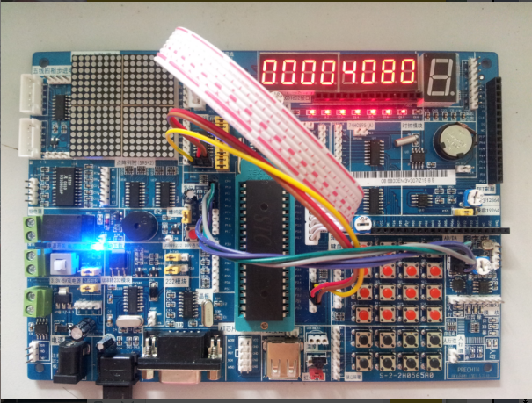
显示AD值
CLK→P1.0
CS→P1.1
DI→P1.2
DO→P1.3
按照顺序接
A→P2.2
B→P2.3
C→P2.4
J21接左边
数码管显示电位器的电压值，热敏电阻的AD值，光敏电阻的AD值，外部输入的AD值
2.下载AD转换程序
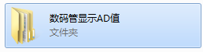
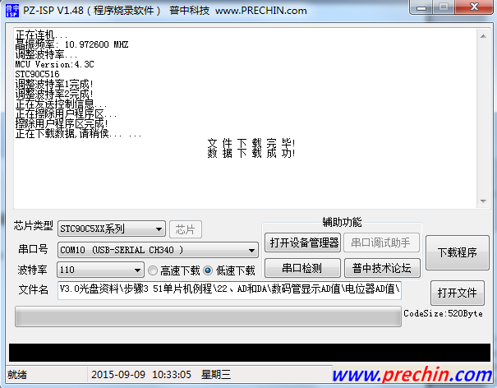
程序下载完成后自动运行！
下载电位器实验的，下载完成之后，可以旋转AD模块上的电位器，可以看到数值变化。
常见问题解决方法：

